Taller de Consumo de apis JS

**Programación web 1**

Profe. Jossy Tello

Aplicar lo aprendido en promesas, async/await y fetch en el lenguaje Javascript realizando los siguientes ejercicios.

* **Ejercicio 1:** Consumir la API de **JSONPlaceholder.**
  + ve a la pagina <https://jsonplaceholder.typicode.com/>
  + selecciona la url de fotos marcada en rojo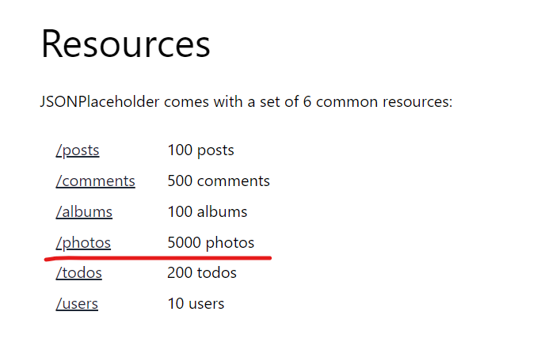
  + muestra en el navegador una galería de mínimo 10 fotos con la información de cada foto.
* **Ejercicio 2:** Consumir la API de **OpenWeatherMap.**
  + ve a la pagina <https://openweathermap.org/api>
  + debes crear una cuenta para obtener una key y utilizar la api
  + crea en el navegador un buscador de ciudades que al digitar una ciudad me muestre la temperatura actual.
* **Ejercicio 3:** Consumir la API de **PokeApi.**
  + ve a la pagina <https://pokeapi.co/>
  + Realiza un pokédex en el navegador que al buscar un pokémon nos muestre una tarjeta con la información del pokémon como la foto, habilidades, poderes etc.